值 班 专 报

第153期

盘锦市消防支队指挥中心编 2022年6月2日

每日情况汇总〔2022〕第 153期
【灭火救援】
6月1日0时至6月2日0时，全市共接警出动2起。其中，火灾1起，出动消防车2台（次）、指战员10人（次）。抢险救援和社会救助1起，出动消防车2台（次）、指战员10人（次）。
【执勤备战】
6月1日18时05分，总队利用指挥视频系统对盘锦支队机关和所辖双台子大队、城北街消防救援站、辽东湾大队、滨海大道消防救援站值班值守情况进行视频点调，值班人员全部在岗在位，其中，盘锦支队当日战保助理对我省正在建设的国家级应急装备物资储备库位置掌握不准确。
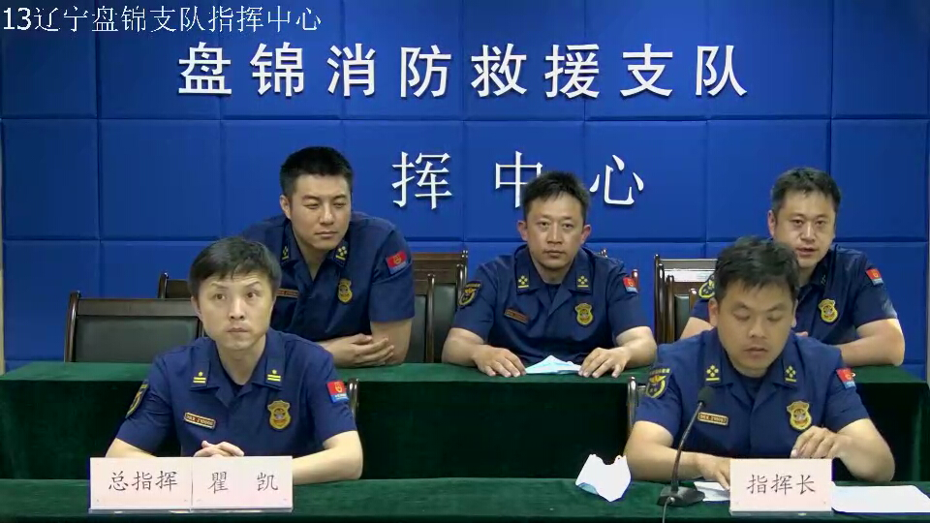
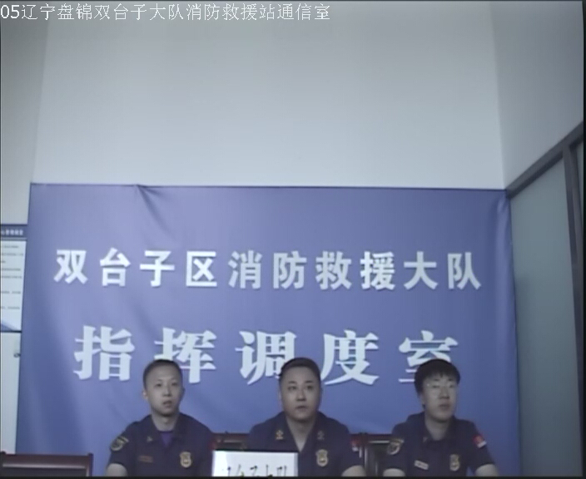
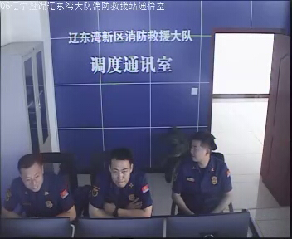

指挥中心 编辑人：赵春浩 刘忠宝

